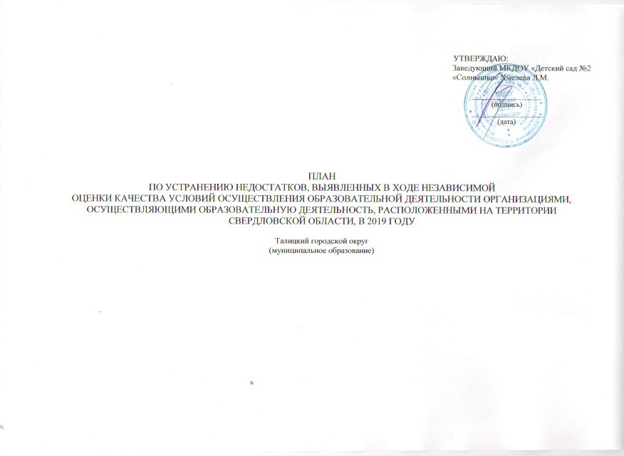
ПЛАН
по устранению недостатков, выявленных в ходе
независимой оценки качества условий оказания услуг в 2019 году
МКДОУ «Детский сад № 2 «Солнышко»
на 2020 год

Недостатки, выявленные в ходе независимой оценки качества условий оказания услуг организацией | Наименование мероприятия по устранению недостатков, выявленных в ходе независимой оценки качества условий оказания услуг организацией | Плановый срок реализации мероприятия  (число/месяц/год) | Ответственный исполнитель (с указанием фамилии, имени, отчества и должности) | Сведения о ходе реализации мероприятия
 |  |  |  | реализованные меры по устранению выявленных недостатков | фактический срок реализации  (число/месяц/год)

I. Открытость и доступность информации об организации или о федеральном учреждении медико-социальной экспертизы
На стендах образовательной организации отсутствует следующая информация:  о структуре и об органах управления образовательной организации | Привести в соответствие с нормативно-правовыми актами стенды образовательной организации, в частности, разместить на стенде:  - информацию о структуре и об органах управления образовательной организации | 18.02.2020 | Глушкова Е. Л., старший воспитатель
Объем информации, размещенной на официальном сайте образовательной организации, не полностью соответствует объему информации, требуемому в соответствии с нормативно-правовыми актами.  - На официальном сайте ОО отсутствует информация о следущих дистанционных способах обратной связи и взаимодействия с получателями услуг и их функционирование:  - раздел Часто задаваемые вопросы  - В ОО не приняты достаточные меры по популяризации официального сайта bus.gov.ru на официальном сайте ОО, в частности, не размещены:  - ссылка на bus.gov.ru с результатами НОК  - банер с приглашением оставить отзыв на официальном сайте bus.gov.ru (на главной странице официального сайта ОО | Привести в соответствие с нормативно-правовыми актами официальный сайт образовательной организации, в частности, разместить на сайте:  - информацию о количестве вакантных мест для приема (перевода) по каждой образовательной программе (на места, финансируемые за счет бюджетных ассигнований, по договорам об образовании за счет средств ФЛ и/ или ЮЛ)  Обеспечить наличие на официальном сайте образовательной организации информации о следущих дистанционных способах обратной связи и взаимодействия с получателями услуг и их функционирование:  - раздел Часто задаваемые вопросы  Усилить работу по популяризации официального сайта bus.gov.ru на официальном сайте образовательной организации, разместив на официальном сайте:  - ссылку на bus.gov.ru с результатами НОК  - банер с приглашением оставить отзыв на официальном сайте bus.gov.ru (на главной странице официального сайта образовательной организации) | 18.02.2020  02.03.2020  27.01.2020 | Глушкова Е. Л., старший воспитатель  Глушкова Е. Л., старший воспитатель  Глушкова Е. Л., старший воспитатель | исполнено | 01.02.2020

II. Комфортность условий предоставления услуг
В ОО не созданы в достаточной мере комфортные условия оказания услуг, в частности:  -комфортная зона отдыха (ожидания), оборудованная соответствующей мебелью | Составление проектно-сметной документации для проведения ремонтных работ по замене, изготовлению веранды на участке группы «Семицветик»  Составление проектно-сметной документации для проведения капитального ремонта работ архитектурной доступности здания в ДОУ по доступной среде.  -пандус, перила для инвалидов;  -маркировка, путей следования;  -противоскользящее покрытие | 01.02.2020  01.08.2020 | Хмелева Л. М.,заведующий  Хмелева Л. М.,заведующий

III. Доступность услуг для инвалидов
Помещения и прилежащая территория ОО не оборудована в полной мере для обеспечения доступности услуг для инвалидов, в частности отсутствуют:  выделенные стоянки для автотранспортных средств инвалидов;  адаптированные лифты, поручни, расширенные дверные проемы;  сменные кресла-коляски;  специально оборудованные санитарно-гигиенические помещения в ОО | Повысить уровень доступности услуг для инвалидов , а именно: выделить стоянку для автотранспортных средств инвалидов не позволяют требования законодательства по антитеррористической безопасности объекта.
В ОО не созданы условия доступности, позволяющие инвалидам получать услуги наравне с другими:  -дублирование для инвалидов по слуху и зрению звуковой и зрительной информации;  -предоставление инвалидам по слуху (слуху и зрению) услуг сурдопереводчика (тифлосурдопереводчика);  -возможность предоставления услуги в дистанционном режиме или на дому | Улчшить условия доступности, позволяющие инвалидам получать услуги наравне с другими:  -оказание консультационных услуг в дистанционном режиме через размещение материалов на официальном сайте ДОУ в разделе «Иклюзивное образование» ;  -работа Консультационного центра по оказанию услуг ранней помощи семьям с детьми-инвалидами, не посещающим ДОУ | Ежемесячно не позднее 20 числа  с 01.09.2020  по 31.05.2020 | Гоменюк Е. В.  Учитель- логопед  Гоменюк Е. В.  Учитель- логопед

IV. Доброжелательность, вежливость работников организации или федерального учреждения медико-социальной экспертизы
В ОО в недостаточной мере обеспечена доброжелательность и вежливости работников | Продолжить работу по повышению доброжелательности и вежливости работников:  -проведение психологического тренингас сотрудниками  -осуществление контроля за соблюдением сотрудниками Кодекса профессиональной этики  -мониторинг степени удовлетворенности родителями (законными представителями) воспитанников через анкетирование, мини-опросы по вопросу отношений сотрудников к получателям услуг | 07.04.2020  30.06.2020  01.10.2020 | Корякина Н. И.педагог-психолог  Тутарова Е. В., председатель профкома  Глушкова Е. Л, старший воспитатель

V. Удовлетворенность условиями оказания услуг
В ОО не созданы в достаточном объеме условия для готовности получателей рекомендовать организацию | Продолжить работу по повышению уровня удовлетворенности условиями оказания услуг, позволяющем рекомендовать организацию:  1.Общее родительское собрание.  2.Популяризация сайта ОО  3.Информирование населения через СМИ о содержании работы ОО, участии воспитанников и педагогов в конкурсах, соревнованиях различного уровня.  Организовать дополнительную профессиональную подготовку педагогических работников по специальностям: педагог-психолог, воспитатель 4 человека. | 26.05.2020  Ежеквартально  До 01.10.2020 | Хмелева Л. М..,  заведующий  Глушкова Е. Л.., старший воспитатель  Хмелева Л. М.,  заведующий
Организационные условия оказания услуг в ОО (график работы) скорее не удовлетворяют получателей услуг | Повысить уровень удовлетворенности условиями оказания услуг, в частности, рассмотреть возможность оптимизации графика работы организации.  Провести опрос родителей (законных представителей) воспитанников о потребностях в изменении режима работы ОО. | 25.05.2020 | Глушкова Е. Л.., старший воспитатель

ПЛАН
по устранению недостатков, выявленных в ходе
независимой оценки качества условий оказания услуг в 2019 году
МКДОУ «Детский сад № 2 «Солнышко»
на 2021 год

Недостатки, выявленные в ходе независимой оценки качества условий оказания услуг организацией | Наименование мероприятия по устранению недостатков, выявленных в ходе независимой оценки качества условий оказания услуг организацией | Плановый срок реализации мероприятия  (число/месяц/год) | Ответственный исполнитель (с указанием фамилии, имени, отчества и должности) | Сведения о ходе реализации мероприятия
 |  |  |  | реализованные меры по устранению выявленных недостатков | фактический срок реализации  (число/месяц/год)

I. Открытость и доступность информации об организации или о федеральном учреждении медико-социальной экспертизы
 | Систематическая работа по обновлению информации на официальном сайте и информационных стендах образовательной организации |  | Глушкова Е. Л., педагог-психолог

II. Комфортность условий предоставления услуг
 | Провести ремонтные работы в здании ОО;  - парковка для инвалидов;  -система информационных знаков и указателей;  -Установить веранду на участке группы «Семицветик»;  -Оборудовать здание на путях эвакуации резервными источниками электропитания  Пополнить оснащение образовательного процесса: приобрести спортивное оборудование, учебно-наглядные пособия в соответствии с ФГОС ДО. | 01.09.2021 | Хмелева Л. М., заведующий

III. Доступность услуг для инвалидов
Улучшить условия доступности, позволяющие инвалидам получать услуги наравне с другими, обеспечив:
- наличие возможности предоставления услуги в дистанционном режиме или на дому

IV. Доброжелательность, вежливость работников организации или федерального учреждения медико-социальной экспертизы

V. Удовлетворенность условиями оказания услуг
 | Продолжить работу по повышению уровня удовлетворенности условиями оказания услуг, позволяющем рекомендовать организацию:  1.Проведение общего родительского собрания  2.Популяризация сайта ДОУ  3.Информирование населения через СМИ о содержании работы ДОУ, участии воспитанников и педагогов в конкурсах, соревнованиях различного уровны. | 26.05.2021 | Глушкова Е. Л., старший воспитатель  Глушкова Е. Л., старший воспитатель
 | Повысить уровень удовлетворенности условиями оказания услуг, в частности, рассмотреть возможность оптимизации графика работы организации:  Обратиться к Учредителю о рассмотрении вопроса изменения режима работы ДОУ (создании дежурной группы с режимом работы 12 час).  Своевременная курсовая подготовка педагогических работников | 01.02.2021 | Хмелева Л. М., заведующий  Глушкова Е. Л.., старший воспитатель

ПЛАН
по устранению недостатков, выявленных в ходе
независимой оценки качества условий оказания услуг в 2019 году
МКДОУ «Детский сад № 2 «Солнышко»

на 2022 год

Недостатки, выявленные в ходе независимой оценки качества условий оказания услуг организацией | Наименование мероприятия по устранению недостатков, выявленных в ходе независимой оценки качества условий оказания услуг организацией | Плановый срок реализации мероприятия  (число/месяц/год) | Ответственный исполнитель (с указанием фамилии, имени, отчества и должности) | Сведения о ходе реализации мероприятия
 |  |  |  | реализованные меры по устранению выявленных недостатков | фактический срок реализации  (число/месяц/год)

I. Открытость и доступность информации об организации или о федеральном учреждении медико-социальной экспертизы
 | Систематическая работа по обновлению информации на официальном сайте и информационных стендах образовательной организации |  | Глушкова Е. Л., педагог-психолог

II. Комфортность условий предоставления услуг
 | Улучшить качество питания за счет замены технологического оборудования на пищеблоке.  Оборудовать калитку кодовым замком.  Обеспечить охрану здания отделом вневедомственной охраны. | 01.09.2022 | заведующий
 | Установить систему очистки воды на вводе в здание | 01.09.2022 | заведующий

III. Доступность услуг для инвалидов

IV. Доброжелательность, вежливость работников организации или федерального учреждения медико-социальной экспертизы

V. Удовлетворенность условиями оказания услуг

